La guía con las partes internas y externas de una computadora

Las internas: son las denominadas hardware, que se encuentran dentro del CPU o Unidad Central de Procesamiento.

Las externas: son los llamados dispositivos de entrada o salida, como ser el monitor, teclado, ya lo veremos en profundidad más abajo

Para que una computadora brinde más o menos funcionalidades dependerá exclusivamente del hardware que incluye en su interior, ya que son estos elementos físicos que la componen los que permitirán instalar todo el software que deseemos.

Las partes internas de la computadora

Por fuera una computadora puede verse de diferentes maneras, siendo en algunos casos equipos más estéticos, otros más funcionales e incluso algunos que pueden llegar a tener un aspecto poco amigable, pero que requieren de un tamaño superior para contener todos los componentes internos.

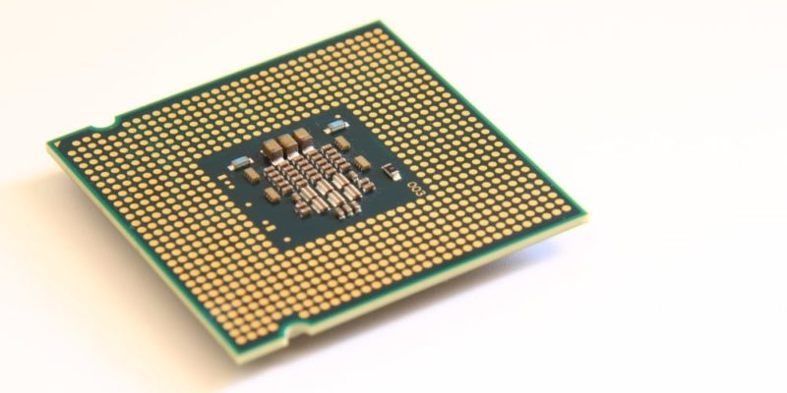

Las partes internas de la computadora

Placa madre o tarjeta madre

Procesador

Disipador del procesador

Memoria RAM

Memoria ROM

Fuente de Alimentación

Cables de datos (IDE/SATA)

Ventiladores o coolers

Disco duro o disco rígido

Unidad de DVD

Placa de video o Tarjeta gráfica

Placa o tarjeta de red

Placa o tarjeta de sonido

Placa o tarjeta USB (Universal Serie Bus)

Ranuras de expansión

Batería

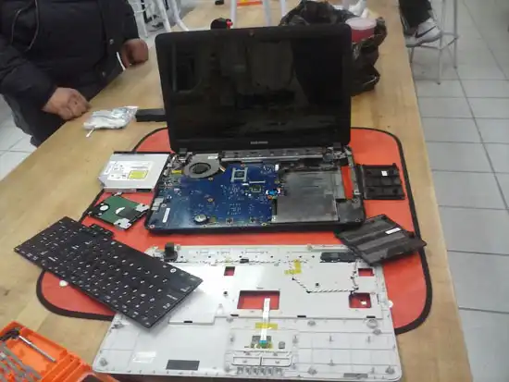

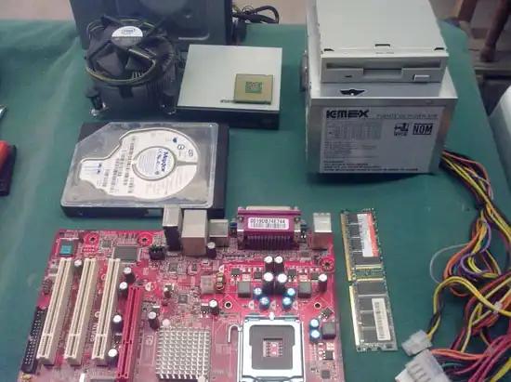

Partes externas de una computadora: Los componentes externos de una computadora son los que están en contacto directo con el usuario y, por lo tanto, mantienen una entrada y salida constante de información que permite su uso. Los componentes externos esenciales son los siguientes:

[1 Monitor](https://actualidadtecnologica.com/partes-externas-de-una-computadora/#Monitor)

[2 Armazón](https://actualidadtecnologica.com/partes-externas-de-una-computadora/#Armazon)

[3 Teclado](https://actualidadtecnologica.com/partes-externas-de-una-computadora/#Teclado)

[4 Mouse](https://actualidadtecnologica.com/partes-externas-de-una-computadora/#Mouse)

[5 Bocinas](https://actualidadtecnologica.com/partes-externas-de-una-computadora/#Bocinas)

[6 Cámara Web](https://actualidadtecnologica.com/partes-externas-de-una-computadora/#Camara_Web)

[7 Micrófono](https://actualidadtecnologica.com/partes-externas-de-una-computadora/#Microfono)

[8 Puertos y conectores](https://actualidadtecnologica.com/partes-externas-de-una-computadora/#Puertos_y_conectores)

[9 Otros Componentes](https://actualidadtecnologica.com/partes-externas-de-una-computadora/#Otros_Componentes)

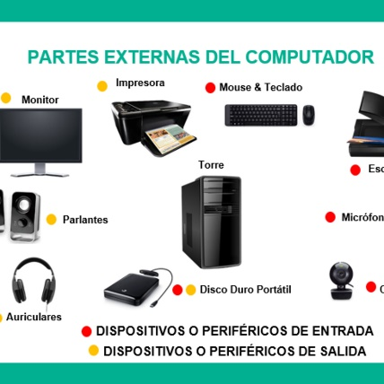

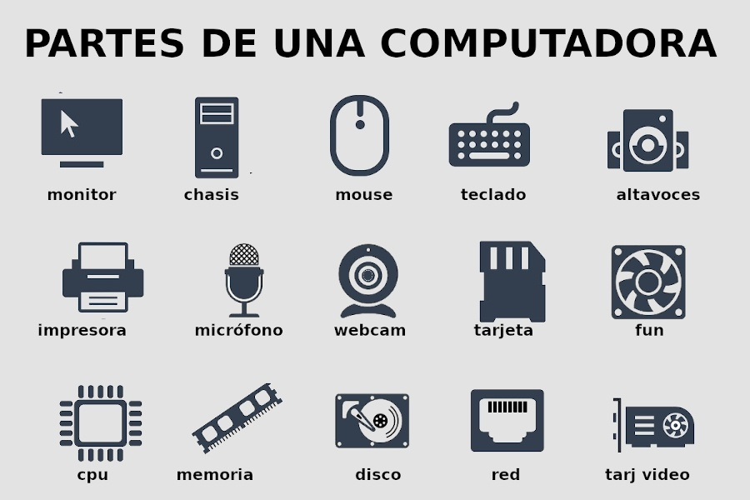

**Preguntas**

1. ¿Cuáles son las partes externas de una computadora?

son las denominadas hardware, que se encuentran dentro del CPU o Unidad Central de Procesamiento.

1. ¿Cuáles son las partes internas de una computadora?  
   Los componentes externos de una computadora son los que están en contacto directo con el usuario.
2. ¿Qué es monitor?

También llamada como pantalla u ordenador que muestra datos o información a todos los usuarios

1. ¿Qué es teclado?

Es un dispositivo de entrada es parte inspirado en el teclado de maquinas

1. ¿En que se caracteriza el mouse?

Es un dispositivo apuntador utilizado para facilitar el manejo de un entorno.

1. ¿Qué son los puertos y conectadores?

Son interfaces para conectar un dispositivo mediante cables.

1. ¿Para qué sirve el micrófono?

Que recoge el sonido y lo transmite cambiando la naturaleza de la señal captada.

1. ¿En que se clasifica la cámara web?

Es una pequeña cámara digital conectada a una computadora la cual puede capturar imágenes.

1. ¿Qué es armazón?

Es el marco que alberga los componentes internos de una computadora.

1. ¿Qué es cable de datos?

También llamado como cable de red es un cable que permite la transmisión de datos.

1. ¿Qué es unidad de DVD?

Es la unidad de disco que utiliza una luz láser como parte del proceso.

12) ¿Cuál es la diferencia entre disco duro y el DVD?

Los CD tiene una capacidad de almacenamiento de unos 700MB mientras que los DVD convencionales poseen una capacidad de 4.700MB o 4,7GB

1. ¿Qué es placa de video?

Es un componente que viene integrado en la placa base del PC

1. ¿Qué es memoria RAM?

Es acceso aleatorio se utiliza como memoria de trabajo

1. ¿Qué es memoria ROM?

Memoria de solo lectura conocida como ROM

1. ¿Qué es procesador?

Unidad central de procesamiento CPU

1. ¿Qué es tarjeta madre?

La placa base también conocida como tarjeta madre

1. ¿Qué función trae la tarjeta madre?

Es la columna vertebral que une los componentes

1. ¿En que se caracteriza la memoria RAM?

Es el lugar en que se cargan las instrucciones que ejecuta la CPU

1. ¿Cuáles son las características de la placa base?

VRM, CHOKES y alimentación:

Refrigeración sensores y control PWM.

Los LANES o carriles PCI.

Chipset.

Socket de la CPU.

Ranuras DIMM DDR.

Puertos de Expansión.

Cantidad de puertos USB, con o sin Thunderbolt 3.